ИСПОЛЬЗОВАНИЕ ВУЗОВСКОЙ ТЕХНОЛОГИИ
В ПРЕПОДАВАНИИ МОЛЕКУЛЯРНОЙ ФИЗИКИ В СРЕДНЕЙ ШКОЛЕ

Н.Б.Морозова – учитель физики гимназии № 45

Бұл мақалады орта мектептің физика бөлімдерінің дәстүрлі емес оқыту мәселесі қарастырылады. Бұл мәселелердің шешілуі физиканы оқыту үрдісінде инновациялық технологияларды қолдануында негізделген, яғни виртуалдық зертханаларды қолдану жайында сөз болмақ. Маќалада кµрсетілген «Идеалды газдардыњ статистикалыќ теориясыныњ элементтеры» атты молекулалыќ физика бµлімі авторлыќ баѓдарламаѓа кегізделген.

Name of the article “Using of high school of technology in teaching of molecular physics in the school”. In given clause problems on studying no conventional sections of physics in high school are considered. The decision of these problems is based on use of innovative technologies during training to the physicist. The section of molecular physics, elements of statistical theory of ideal gases, marked in the article, is based on the author program.

В физико-математических классах средней школы изучаются нетрадиционные разделы курса физики, которые невозможно изложить, используя традиционные методы изучения. Во-первых, нет соответствующих учебников, а во-вторых, недостаточен объем знаний необходимого математического аппарата. Следовательно, изучение разделов основывается на авторских программах.
Рассмотрим, как это можно изучить, на примере элементов статистической физики идеальных газов в школе с использованием вузовской технологии обучения [1].
Вузовская технология обучения в школе относится к группе предметно-ориентированных технологий обучения. Особая роль отводится школьной лекции, что позволяет экономить время на объяснении нового материала; повторение большого раздела изученного; реализацию наилучшим образом принципов обучения; дает возможность показать, как логически связывать ход мыслей, обоснование суждений, формулировку выводов для предметов естественно-научного цикла по схеме: «факты – гипотезы – экспериментальные доказательства – практическое применение»[2].
В школе используются следующие виды лекций: вводная, тематическая, установочная, обобщающая, обзорная, лекция – беседа, лекция – дискуссия, лекция – консультация и т.д.
Второй формой является семинар. Классу сообщается тема, дается список литературы. Проводится консультация. Семинар начинается с вводного слова учителя. Желающие выступают по отдельным вопросам. Остальные дополняют, поправляют. Заключительное слово – учителя.
Третья форма – тематический зачет (определяется учителем с учетом специфики темы и класса).
Применительно к разделу молекулярной физики «Элементы статистической теории идеальных газов», который не только по типовой программе, но и в физико-математических классах не рассматривается, считаю наиболее приемлемыми не только вузовскую технологию обучения, но и использование элементов технологии полного усвоения; в полном объеме – технологии уровневой дифференциации. Абсолютно не приемлемой считаю технологию концентрированного обучения [3].
Начнем с того, что с точки зрения молекулярно кинетической теории, любой объект – это совокупность огромного количества молекул, которые находятся в состоянии непрерывного хаотического движения. Такие системы не подчиняются динамическим законам по двум причинам: во-первых, любая система – статистическая, а во-вторых, каждая молекула – это микрообъект.
И здесь, на данном этапе необходимо введение таких понятий, как случайное событие, случайная физическая величина, математическая вероятность, теоремы о вероятностях, понятие о среднем, отклонение от среднего (флуктуации), эргодическая гипотеза и т.д.
Рассмотрим наиболее подробно распределения: максвелловское – по кинетическим энергиям и больцмановское – по потенциальным энергиям. В соответствие с распределениями рассмотрим опыты, подтверждающие эти распределения.
Пусть в некотором объеме содержится N молекул; ∆N – число молекул, скорости которых лежат в интервале от $υ$до $υ+Δυ$(направление безразлично). Тогда,
f (υ,T) = $\frac{ΔN}{N⋅Δυ}$, (1)
где $Δυ$- приращение скорости, представляет собой максвелловскую функцию. Ее физический смысл:
Это доля от общего числа выделенных молекул в единичном интервале скоростей вблизи данной скорости [4].
Строгий математический вывод формулы максвелловской функции в школе невозможен (из-за математического аппарата). Поэтому проанализируем ее суть и представим графически при Т = const.
- Очевидно, доля молекул с малыми скоростями сравнительна мала.
- Доля молекул с большими скоростями – также мала.
- По сути - максвелловская функция положительна.
Из вышеизложенного следует, что она выглядит так, как представлена на рисунке 1.

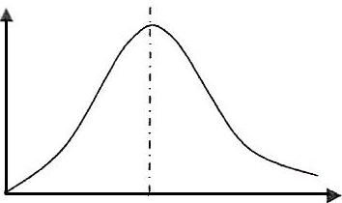
$T=\text{const}$
$f(υ)$

$υ_{в}$ $υ$

Рис.1. Вид максвелловской функции

Скорость, которая соответствует максимум максвелловской функции, называется наивероятнейшей (υ_{в}).
Можно показать, что:
$υ_{в}=\sqrt{\frac{2\text{kT}}{m_{0}}}=\sqrt{\frac{2\text{RT}}{M}}$, (2)
где $k$- постоянная Больцмана; $T$- температура; $m_{0}$- масса молекулы; $R$- универсальная газовая постоянная; $M$- молярная масса.
Это одна из характеристик газовых скоростей.
Другими являются:
средняя арифметическая:
$\overline{υ}=\sqrt{\frac{8\text{kT}}{{πm}_{0}}}=\sqrt{\frac{8\text{RT}}{πM}}$ (3)
средняя квадратичная
$\sqrt{\overline{υ^{2}}}=\sqrt{\frac{3\text{kT}}{m}}=\sqrt{\frac{3\text{RT}}{M}}$

(4)
Все эти формулы получаются на основе использования максвелловской функции.
Что же происходит с максвелловской функцией при повышении температуры? Очевидно, доля молекул с малыми скоростями уменьшается, с большими – увеличивается. График смещается вправо и размывается, т.к. усиливается хаотическое движение молекул (рисунок 2).

$f(υ,T)$
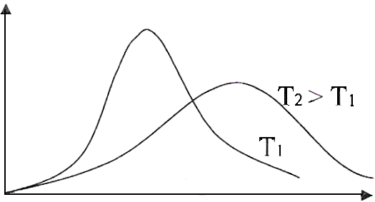$υ$

Рис.2. Вид максвелловской функции при увеличении температуры

Нетрудно видеть, что максвелловское распределение – это распределение молекул по кинетическим энергиям, а это значит, что его можно проэкстраполировать на распределении по потенциальным энергиям, что и доказывают опыты Штерна [4].
Теперь перейдем к теории больцмановского распределения.
Если кинетическая энергия – это энергия движения, то потенциальная – это энергия положения, т.е. потенциальная энергия каждой частицы определяется полем сил, в котором она находится и ее положением. Для концентрации молекул:
$n=n_{0}e^{\frac{−E_{p}}{\text{kT}}}$, (5)
где $E_{p}$- потенциальная энергия молекул; $n$ - концентрация молекул с энергией $E_{p}$; $n_{0}$- концентрация молекул с нулевой потенциальной энергией (потенциальная энергия нормируется).
Если речь идет о поле тяготения земли, то
$n=n_{0}e^{\frac{−m_{0}\text{gh}}{\text{kT}}}=n_{0}e^{\frac{−\text{Mgh}}{\text{RT}}}$ (6)
Распределение молекул по потенциальным энергиям называется больцмановским и оно справедливо в любом консервативном поле сил.
Из формулы для концентрации, используя формулу для давления, можно записать:
$p=p_{0}e^{\frac{−m_{0}\text{gh}}{\text{kT}}}=p_{0}e^{\frac{−\text{Mgh}}{\text{RT}}}$, (7)
где $p$ - давление молекул; $p_{0}$- давление молекул с нулевой потенциальной энергией.
Последнее выражение называется барометрической формула Больцмана. Оно справедливо, если $g≠g(h)$, $T≠T(h)$.
Итак, выше мы виим, что максвелловское распределение скоростей устанавливается всегда при достижении газом равновесного состояния. Это требует равенства температур во всех точках объема газа. Распределение Максвелла не зависит от потенциала молекул в поле внешних сил. Распределение Больцмана также устанавливается всегда при постоянной температуре и не зависит от распределения скоростей.
Для того, чтобы проверить справедливость больцмановского распределения на броуновских частицах, т.е. частицах, которые можно увидеть либо невооруженным глазом, либо не очень сильным микроскопом проводились опыты Перрена. [4]
Перрен использовал тот факт, что, как показали его опыты с броуновским движением, небольшие взвешенные частицы можно трактовать как взаимодействующие молекулы очень больших размеров. Поэтому можно ожидать, что частицы типа броуновских, взвешенные в жидкости и подверженные действию силы тяжести, будут распределяться по высоте, так же, как молекулы газа, т.е. по закону
$$n=n_{0}e^{\frac{−E_{p}}{\text{kT}}}=n_{0}e^{\frac{−\text{mgh}}{\text{kT}}}$$
Перрен приготовил эмульсии (эмульсии состояли из двух несмешивающихся жидкостей, из которых одна образует мелкие капельки, взвешенные в другой), содержавшие частицы почти одинакового размера и приблизительно шарообразной формы.
С помощью микроскопа с очень малой глубиной резкости, установленного вертикально наблюдалось распределение взвешенных частиц по высоте.
Для этого микроскоп фокусировался на слои эмульсии на разных высотах (глубинах). В поле зрения микроскопа оказывались частицы в слое глубиной не более 0,001 мм и совсем не были видны частицы, лежащие выше и ниже. Число частиц в поле зрения было невелико, так что их можно было сосчитать. Число это, очевидно, пропорционально числу частиц $n$ в единице объема.
Измерения проводились многократно, и определялось среднее из многих измерений. Общее число сосчитанных частиц в некоторых сериях опытов достигало многих тысяч. Эти измерения показали, что концентрация частиц действительно убывает с высотой по экспоненциальному закону:
$n=n_{0}e^{\frac{−\text{mgh}}{\text{kT}}}$,
в которой, однако, учтена потеря веса частицы по закону Архимеда.
${ΔN}_{1}=n_{0}e^{\frac{Δρ{\text{Vh}}_{1}}{\text{kT}}}S⋅Δh$, (8)
где $Δρ$- разность плотностей броуновской частицы и среды; $V$- объем броуновской частицы.
${ΔN}_{2}=n_{0}e^{\frac{Δρ{\text{Vh}}_{2}}{\text{kT}}}S⋅Δh$
(9)
Разделим (12) на (13)
$\frac{{ΔN}_{1}}{{ΔN}_{2}}=e^{\frac{ΔρV}{\text{kt}}(h_{2}−h_{1})}⇒\text{ln}\frac{{ΔN}_{1}}{{ΔN}_{2}}=\frac{ΔρV}{\text{kT}}(h_{2}−h_{1})$ (10)

Нетрудно определить постоянную Больцмана $k$:
$k=\frac{ΔρV(h_{2}−h_{1})}{T\text{ln}\frac{{ΔN}_{1}}{{ΔN}_{2}}}$ (11)

Плотность вещества частиц Перрен определил, измерив массу и объем эмульсии
$N_{\text{АВ}}=\frac{R}{k}⇒N_{\text{АВ}}=(6−7)⋅{\text{10}}^{\text{23}}$ 1/моль.

Опыты Перрена ставились в 1906-1908 гг.
В 1908 году была опубликована статья Эйнштейна по теории броуновского движения. Перрен сопоставил результаты эксперимента с расчетами по формуле, предложенные Эйнштейном и получил буквальные подтверждения.
Рассмотрение распределений важно подкрепить решением задач.
Используя максвелловскую функцию распределения молекул по скоростям, можно найти характерные газовые скорости: наивероятнейшую, среднюю арифметическую и средне квадратичную, но для решения некоторых из этих задач требуется аппарат высшей математики, который дается учащимся в 11 классе. Наиболее простыми являются задачи на опыты Штерна.
А вот больцмановское распределение по потенциальным энергиям является более понятным и наглядным, тем более что оно надежно подтверждается экспериментом, например в опытах Перрена, но т.к. в 10 классе учащиеся не знают ни логарифмов, ни экспонент, содержание классических задач приходится менять в соответствии с возможностями использования математического аппарата на уровне 10 класса.
Приведу примеры условия некоторых из таких задач.
1.[5] На высоте 3 км в 1 см³ воздуха содержится примерно 10² пылинок, у поверхности Земли – примерно 10⁵. Определите среднюю массу пылинки и оцените ее размер, предполагая, что плотность пылинки 1,5 г/см³. Температура воздуха 27⁰С.
2.[5] Молекулярная пушка создает узкий ленточный пучок атомов серебра, которые попадают на поверхность цилиндра радиуса R = 30 см и оседают на ней в виде пятна. Устройство вращается с угловой скоростью ω = 100π с⁻¹. Определите скорость молекулярного пучка, если пятно отклонилось на угол φ = 0,314 рад от первоначального положения.
3.[5] У поверхности Земли молекул гелия почти в 10⁵ раз, а водорода почти в 10⁶ раз меньше, чем молекул азота. На какой высоте число молекул гелия будет равно числу молекул азота? Водорода? Принять среднюю температуру атмосферы равной 0 ⁰С.
4.[6] При наблюдении в микроскоп взвешенных частиц гуммигута обнаружено, что среднее число их в слоях, расстояние между которыми h = 40 мкм, отличается друг от друга в η = 2 раза. Температура среды T = 290 К. Диаметр частиц d = 0,40 мкм и их плотность на ∆ρ = 0,20 г/см³ больше плотности окружающей жидкости. Найти по этим данным постоянную Авогадро.
Многие эксперименты, сыгравшие значительную роль в развитии физики и поэтому важные для формирования у учащихся адекватных представлений о Мире, невозможно поставить в учебной физической лаборатории. Причины могут быть различны. Это и длительность эксперимента, и параметры установки (высокие давления, низкие температуры), габариты и стоимость оборудования. Некоторые эксперименты требуют дефицитных материалов, большого количества рутинных действий.
В обычной учебной лаборатории практически невозможно организовать фронтальное проведение работ.
Лабораторные компьютерные тренажеры, создающие виртуальную физическую среду, в которой ученик может выполнять лабораторные работы, не используют реального оборудования, но, приобретая те же знания и навыки, позволяют решить многие проблемы.
Молекулярная физика - это тот раздел физики, который традиционно беден лабораторными работами, во многом из-за того, что они требуют слишком дорогостоящего и сложного оборудования. При этом часто применяется имитация реальных процессов при помощи различных механических моделей, многие работы не наглядны. Кроме того, именно в молекулярной физике исследователями разработаны и наиболее интенсивно применяются методы молекулярной динамики, Монте-Карло, являющиеся научной основой учебных лабораторных работ. По этим причинам многие работы по молекулярной физике сами "напрашиваются" на моделирование.
В мультимедийном курсе «Виртуальная лаборатория по общей физике» [7] представлен сборник компьютерных лабораторных работ - тренажёров по физике.
Компьютерные работы - тренажёры не могут, конечно, в полном объёме заменить реального лабораторного практикума, но они, как и обычные, имеют целью углублённое знакомство с теорией, применяются для ознакомления с экспериментальными методиками, для привития ученикам навыков экспериментальной работы. К сожалению, такие работы не смогут познакомить ученика с реальными приборами, используемыми для проведения опытов.
В качестве примера рассмотрим одну работу, которая моделирует классический опыт О. Штерна [8] по изучению равновесного распределения молекул по скоростям - распределения Максвелла. Распределение Максвелла по скоростям очень трудно воспринимается учениками, и лабораторная работа на эту тему важна для улучшения этого восприятия. Обычно в физическом практикуме изучение распределения молекул по скоростям осуществляется на механической модели, поэтому компьютерный эксперимент может полностью заменить механическую модельную работу. Покажем на примере виртуальной лабораторной работы «Распределение молекул по скоростям» целесообразность применения новых инновационных технологий в преподавании физики.
Прежде чем приступить к выполнению виртуальной лабораторной работы, следует изучить в учебной литературе соответствующий материал, чтобы иметь представление о ходе выполнения работы.
До начала проведения виртуального эксперимента следует подготовить рабочий отчет.
Структура отчета включает следующую информацию:
Название работы: Распределение молекул по скоростям
Цель работы: Изучение распределения Максвелла по скоростям при различных температурах. В данной работе на экране компьютера имитируется опыт Штерна.
Ход работы:
1. Указать рекомендуемое в методическом пособии значение температуры.
2. Ввести угловую скорость вращения цилиндров.
3. Получить гистограмму распределения частиц по скоростям.
4. По полученным гистограммам определить наибольшую вероятную скорость.
5. Проделать опыт для других температур.
6. Построение экспериментальной гистограммы.
7. Построение теоретической гистограммы.
Начнем с описания начальных условий. Рабочая температура, при которой будет проводится работа, должна соответствовать Т = 1500 К. Угловая скорость вращения цилиндров ω = 1000 рад/с. Такой же опыт проводится при Т = 3000 К, ω = 1000 рад/с.
Результаты расчетов заносятся в таблицу, которая должна быть продумана заранее. После снятия результатов необходимо выполнить все расчеты, о которых говорится в работе. Если необходимо, то построить графики.
Расчеты и построение графиков проводилось в среде Microsoft Excel.
По полученным результатам рассчитывается погрешность проведенных измерений.
Построенные экспериментальные и теоретические кривые при разных температурах представлены на рисунке 3.

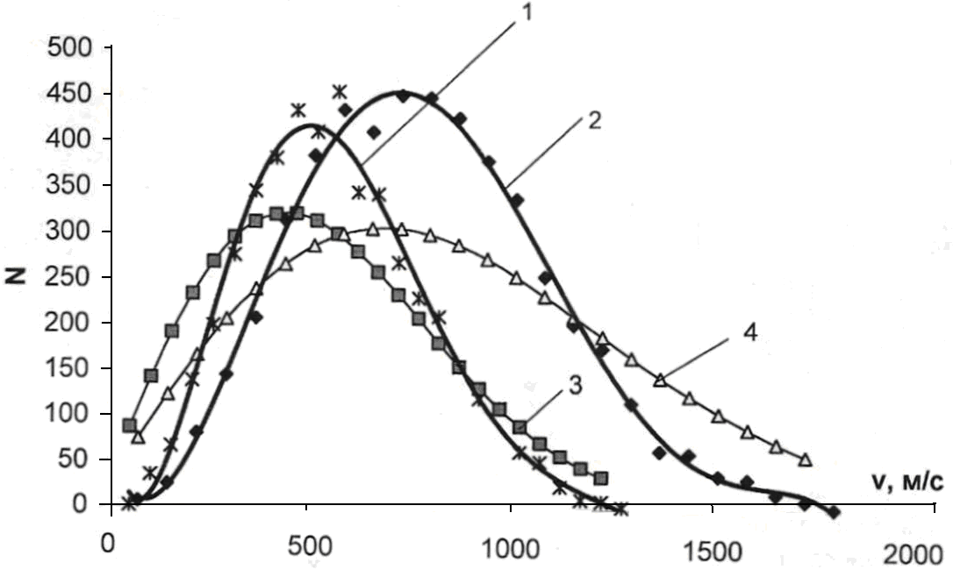

Рис. 3. Зависимость числа частиц от скорости их движения (1)-(2) экспериментальные кривые при
Т=1500 К и Т=3000 К; (3)-(4) теоретические кривые при Т=1500 К и Т=3000 К

Таким образом, показано, что изучение достаточно сложного раздела статистической физики идеальных газов возможно в школьном курсе физики без привлечения аппарата высшей математики. Виртуальные лабораторные работы способствуют лучшему восприятию материала учащимися.

Список литературы
- А.К. Колеченко, Энциклопедия педагогических технологий. С. – П.: Каро, 1998, 89 с.
- В.П. Беспалько, Слагаемые педагогических технологий: Наука, М., 1997, 128 с.
- С.Е. Каменецкий, Н.С. Пурышева, Теория и методика обучения физике в школе. Общие
вопросы: М.: ACADEMA, 2002, 368 с.
- А.К. Кикоин, И. К. Кикоин, Молекулярная физика: Наука, М., 1996, 28 с.
- О.Я. Савченко, Задачи по физике: Наука, М., 1988, 158 с.
- И.Е. Иродов, Задачи по общей физике: Наука, М., 1989, 87 с.
- А.М. Толстик, Виртуальная лаборатория, Томск, 2004.
- Д.В. Сивухин, Общий курс физики, т. I, т. II, т. Ш, т. IV.: Наука, М., 1985, 198 с.
- И.В. Савельев, Курс общей физики, т. I, II,III,: Наука, М, 1987, 201 с.

